操作说明：

1. 上电初始化：显示开机logo，进入main menu界面。main menu下有四个应用:

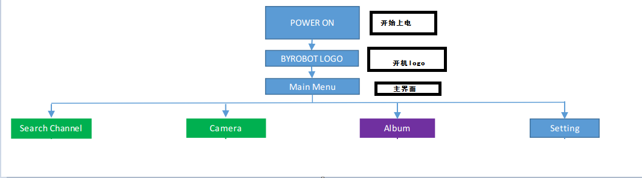

1. Search Channel:

短按enter键，进入该应用，自动搜频点，显示Search...，完成搜台后自动进入Camera模式。

1. Camera：

短按up或者down手动搜台，长按up或者down自动搜台。

短按rewind按键，返回主界面。

短按enter键，开始录像。

短按setting键切换模式，在photo模式下，短按enter键一次， 拍一张照片。

1. Album：

在有SD卡下，按enter键进入该应用，第一层显示sd卡目录，再短按enter，该目录下有PHOTO和VIDEO目录，对应于照片和视频文件。进入PHOTO或者VIDEO,短按enter，查看对应文件，长按rewind键大概3秒左右，提示删除文件。

1. Setting：

短按enter进入该应用，该应用下有五个选项，分别对应为display，language，product Info，card format，和factory default。短按enter可以进入相应的选项。短按rewind一级一级的返回。